ИНФОРМАЦИОННАЯ СПРАВКА
Площадки будущих ЖК в Москве
Сет из 15 площадок · 14 карточек объектов
Расположение · характеристики и застройщик · рендеры · старт продаж и цены · последние новости
Подготовлено 28 июля 2026 г.
Картография: © Яндекс, © Яндекс.Карты · геокодирование: OpenStreetMap / Nominatim

Содержание

Как читать справку
Степень подтверждённости проставлена у каждой площадки — это принципиально, потому что глубина публичной информации по сету различается на порядок:
Метка | Что это значит
Подтверждено | Девелопер и параметры названы в официальных сообщениях мэрии/девелопера или в профильных СМИ
Частично | Девелопер известен, проектные параметры не раскрыты либо расходятся в источниках
Проект публично не раскрыт | По самому земельному участку открытых данных о проекте нет; даны локация, текущее использование и градостроительный контекст

Про рендеры. Визуализации приводятся ссылками на первоисточники — я не генерирую изображения проектов. Где публичных рендеров нет, так и написано.
Про карты. Карты собраны из тайлов Яндекс.Карт (схема + спутник, © Яндекс). У каждой площадки — схема и спутниковый снимок, а также ссылка на интерактивную карту.

Сводная таблица
# | Площадка | Округ / район | Застройщик / собственник | Статус | Класс
1 | Берсеневская, 6 + Болотная, 15 | ЦАО, Якиманка | Гута-Девелопмент | Концепция согласована, 1-я очередь вводится | Элит / делюкс
2 | Пятницкий пер., 2 | ЦАО, Замоскворечье | Capital Group (ООО «Персеяпрофи») | Проработка проекта | Премиум / элит
3 | ТПУ «Новорижская» | ЗАО, анклав Кунцево | Ингеоком | ППТ утверждён 17.07.2026 | Бизнес (ожид.)
4 | 5-й Донской, 21Б | ЮАО, Донской | СЗ «5 Донской» / «Союз» (М. Блажко), GORN | ППТ 9,3 га, 1-я башня вводится | Премиум
5 | «Сити-2» (кв. 804 «Камушки») | ЦАО, Пресненский | Capital Group + Москва (СП 40/60) | Расселение, проект в работе | Премиум / элит
6 | Курсовой, 15 | ЦАО, Хамовники | ООО «Курсовой Лайф» (УК «Бердз») | Концепция разработана | Элит
7 | Амурская, 5 | ВАО, Гольяново | не раскрыт | В контуре промзоны «Калошино» | Комфорт / бизнес
8 | Боженко, 7-11 | ЗАО, Кунцево | Москва (реновация) | Дома в программе реновации | Реновация
9 | Смольная, 14, стр. 2 | САО, Головинский | не раскрыт | Территория БЦ «Смольный» | н/д
10 | Кавказский, 54 | ЮАО, Царицыно | не раскрыт | Проект не анонсирован | Комфорт (ожид.)
11 | Шеногина, 4/1 | СЗАО, Хорошёво-Мнёвники | не раскрыт (контур ФСК / Sydney City) | Проект по ЗУ не анонсирован | Бизнес / премиум
12 | Малый Казённый, 5А | ЦАО, Басманный | не раскрыт | ОКН «Гаазовский дом», пожар 20.07.2026 | н/д
13 | Козихинский, 22, стр. 1, 2 | ЦАО, Пресненский | Dominanta (+ COLDY) | Согласовано 9 377 м², новая концепция | Элит
14 | Малый Лёвшинский, 7 | ЦАО, Хамовники | COLDY (купил у PSN Group) | Документы на дом.рф, старт близко | Элит

Площадки 1 и 2 из вашего списка («Берсеневская, 6» и «Болотная, 15») объединены в одну карточку — это смежные адреса одного квартала «Красный Октябрь». Итого 14 карточек на 15 адресов.

Рыночный контекст (на что ориентироваться по ценам)
Прямых прайсов почти нигде нет — большинство площадок до старта продаж. Ориентиры на середину 2026 г.:
Показатель | Значение | Источник
Средняя цена «квадрата», элит + делюкс Москвы | 2,3 млн ₽/м² (+6% за год) | NF Group, 1П2026
Объём предложения элитки | 3,4 тыс. лотов, суммарно >1 трлн ₽ | NF Group, 1П2026
Продажи высокобюджетных новостроек, II кв. 2026 | 14,9 тыс. м² на 27,3 млрд ₽ (−38,5% г/г) | Метриум
Средняя цена первички по Москве | 408 354 ₽/м² (+8,8% за год) | ЕРЗ / СберИндекс, июнь 2026
Гектар земли под жильё в Москве | ~1,85 млрд ₽ (в пределах МКАД 1,7; в центре ~4,8) | ноябрь 2025
Гектар в Хамовниках с пакетом документов | >5 млрд ₽ | ноябрь 2025

Ключевой вывод для сета: элитный сегмент вошёл в фазу рекордного предложения при падающем спросе (сделок ~650 за полугодие). Это объясняет, почему по большинству центральных площадок девелоперы тянут с выводом — и почему сроки стартов продаж стоит считать плавающими.

1. ЗУ «Берсеневская, 6» и «Болотная, 15»
ПОДТВЕРЖДЕНО
Квартал «Красный Октябрь», остров Балчуг · ЦАО, район Якиманка

1. Расположение
- 55.7407, 37.6091 (Берсеневская, 6) · 55.7432, 37.6110 (Болотная, 15)
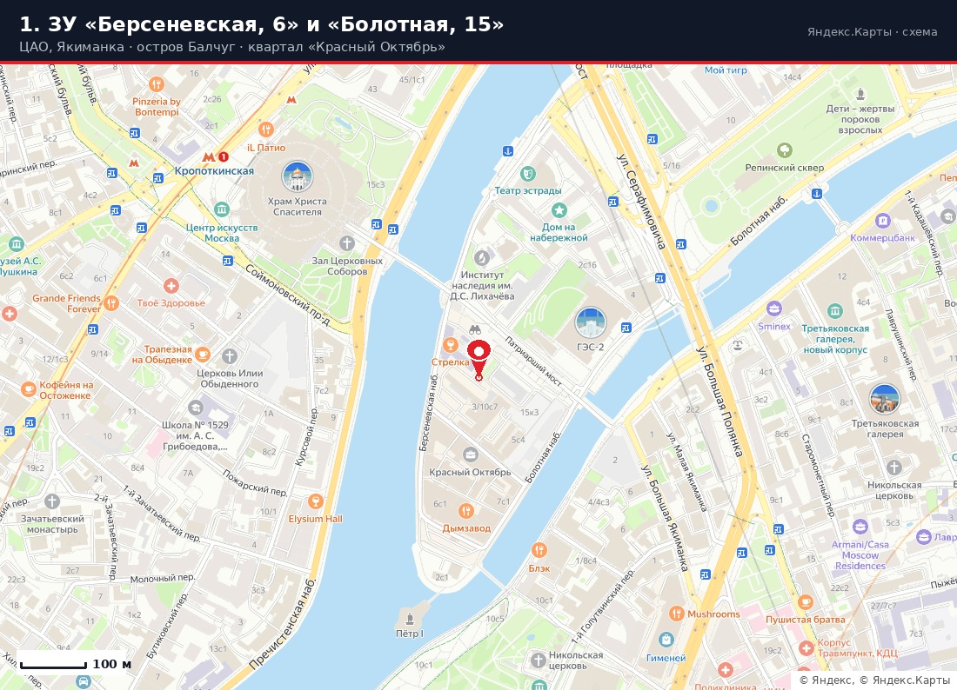
Схема · Яндекс.Карты
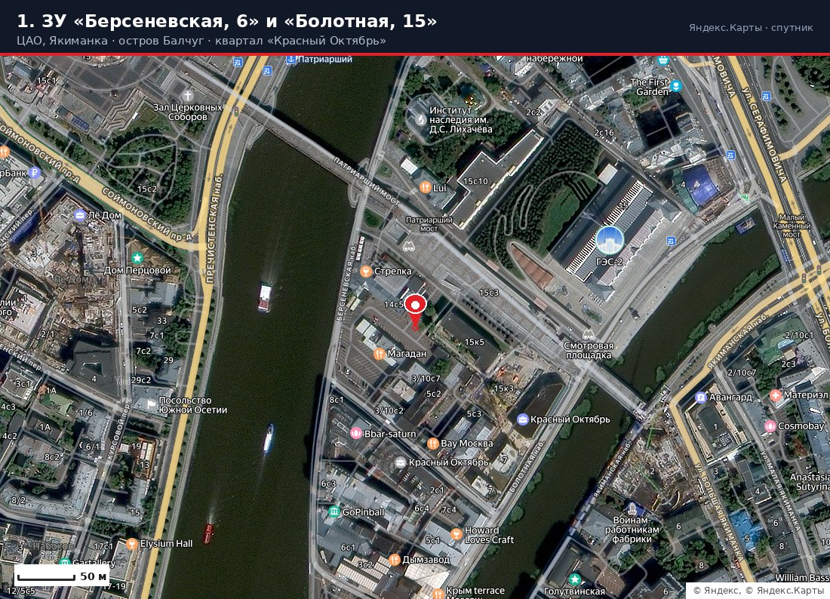
Спутник · Яндекс.Карты
Интерактивная карта: открыть в Яндекс.Картах
- Стрелка острова Балчуг между Москвой-рекой и Водоотводным каналом. Соседи — ГЭС-2, «Музеон», Новая Третьяковка, Парк Горького через реку.

2. Характеристики, застройщик
- Застройщик/собственник: «Гута-Девелопмент» (ГК «Гута»)
- Территория: ~6 га бывшей кондитерской фабрики «Красный Октябрь»
- Мастер-план: бюро «Меганом». Одно из ключевых решений — новый пешеходный мост через Водоотводный канал, связывающий остров с соседними районами
- Архитектура по объектам:
  - отель Savoy 5* — «Цимайло, Ляшенко и Партнёры» (ажурная металлическая сетка + панорамное остекление)
  - клубные дома на Берсеневской набережной — Parsec
  - шесть домов в красных оттенках и 16-этажная башня с двухуровневым пентхаусом — GAFA
  - клубные дома на стрелке Балчуга — «Меганом» и Saga
- Наполнение: элитное клубное жильё, отель 5*, ландшафтный парк, прогулочная зона с причалом, арт-маршруты на нижней набережной, ресторан в здании Императорского яхт-клуба (открыт для всех)
- Первая очередь: дом «Первый на Красном» — 3 корпуса 4–5 этажей, 21 квартира, ввод III кв. 2026
- Срок завершения проекта: 2028

3. Рендеры
- ▸ Свежая подборка рендеров и фото проекта — МСК1, 27.07.2026
- ▸ РБК Недвижимость — разбор мастер-плана «Меганома», истории квартала и будущих изменений (материал в канале @realty_rbc, поиск по слову «Красный Октябрь»)

4. Старт продаж и цены
- 1-я очередь («Первый на Красном», 21 квартира) — продаётся точечно, публичного прайса нет
- Основные очереди — старт по мере ввода 1-й очереди и согласования новой концепции; 2026–2027
- Цены: не объявлены. Ориентир — делюкс-сегмент Балчуга/Хамовников: от ~2,3 млн ₽/м² (средняя по элитке), для первой линии набережной с видами на Кремль реалистичен диапазон существенно выше

5. Последние новости
- 27.07.2026 — вышла подробная публикация с рендерами: что именно построят в квартале (МСК1)
- Апрель 2026 — мэр Собянин согласовал новую архитектурную концепцию квартала
- Май 2026 — «Гута Девелопмент», вероятно, решится на башню высотой 70 м на «Красном Октябре» (Новострой-М)
- Март 2026 — началось строительство пешеходного моста на Болотной набережной (170 × 5,4 м, под Малым Каменным мостом, до 1,5 тыс. чел./час). Замкнёт маршрут Воробьёвы горы → Парк Горького → Крымская наб. → Балчуг (мэр Москвы)
- 2027 — завершение реставрации кинотеатра «Ударник» рядом с площадкой

2. ЗУ «Пятницкий пер., 2»
ЧАСТИЧНО
ЦАО, район Замоскворечье

1. Расположение
- 55.7434, 37.6295
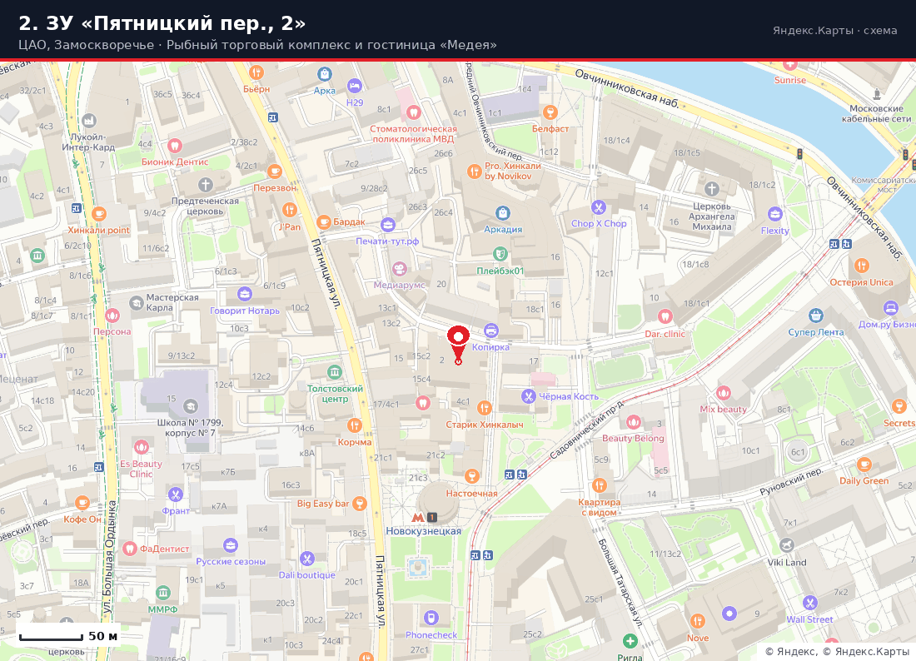
Схема · Яндекс.Карты
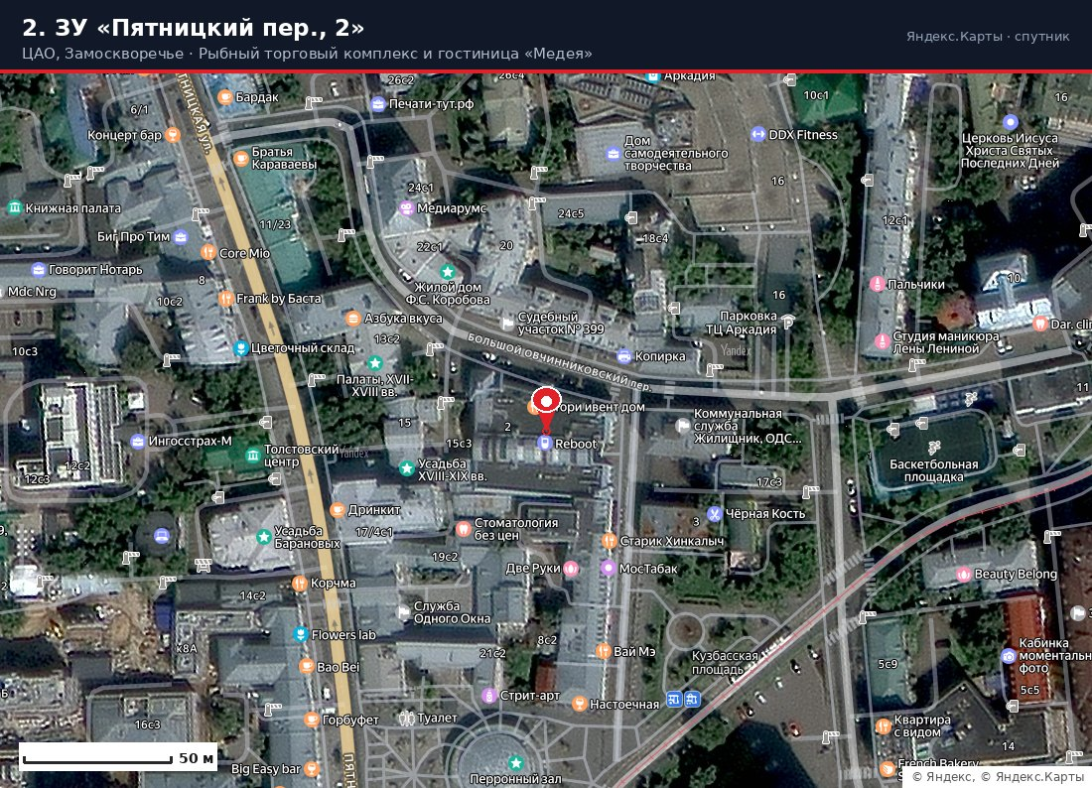
Спутник · Яндекс.Карты
Интерактивная карта: открыть в Яндекс.Картах
- Пятницкий переулок между Большим Овчинниковским переулком и Садовническим проездом. Пешком до Третьяковской / Новокузнецкой, рядом Водоотводный канал.

2. Характеристики, застройщик
- Инвестор: структура Capital Group — ООО «Персеяпрофи»
- Что на участке сейчас: Рыбный торговый комплекс «Пятницкий» и гостиница «Медея»
- Статус: проработка нового проекта на месте существующих объектов; параметры (площадь, этажность, функция) публично не раскрывались
- Ожидаемый профиль: жильё премиум/элит-класса либо МФК — по аналогии с другими центральными проектами Capital Group

3. Рендеры
- — Публичных рендеров нет — проект на стадии, предшествующей раскрытию концепции

4. Старт продаж и цены
- Старт продаж: не анонсирован. С учётом того, что проработка началась в январе 2026, реалистичный горизонт вывода — 2027–2028
- Цены: не объявлены. Ориентир по Замоскворечью в премиум/элит-сегменте — от ~1,2–1,8 млн ₽/м²

5. Последние новости
- 19.01.2026 — «Структура Capital Group — компания "Персеяпрофи" — шуршит над новым проектом на месте рыбного торгового комплекса и гостиницы "Медея" в Пятницком переулке» (Новострой-М)
- Контекст по девелоперу: в 2026 г. Capital Group параллельно ведёт крупные проекты — 200-метровый БЦ на месте завода «МиГ», проект на Викторенко, 16, и «Сити-2»

3. ТПУ «Новорижская»
ПОДТВЕРЖДЕНО
ЗАО, анклав района Кунцево за МКАД (у д. Гольёво, г.о. Красногорск)

1. Расположение
- ~55.797, 37.299 — севернее Ильинского шоссе, между 23-м км Новорижского шоссе и 4-м км Ильинского
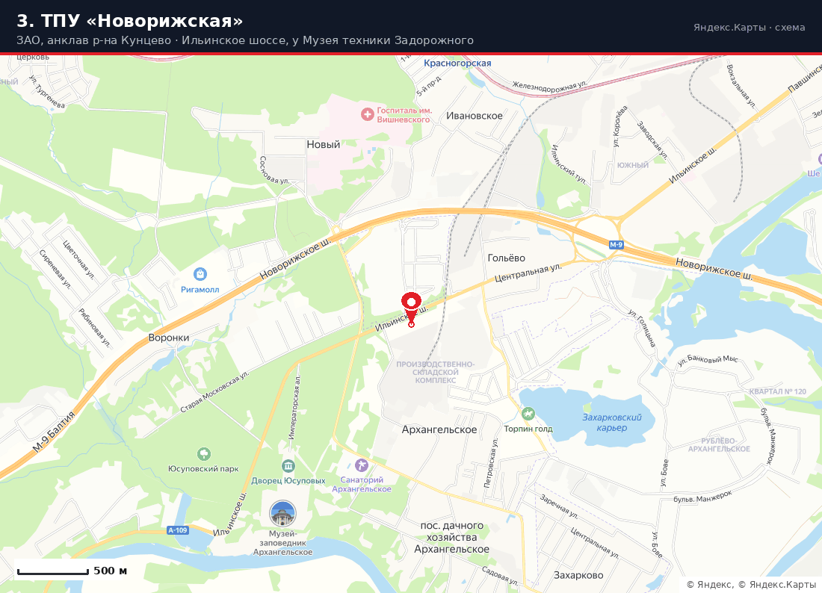
Схема · Яндекс.Карты
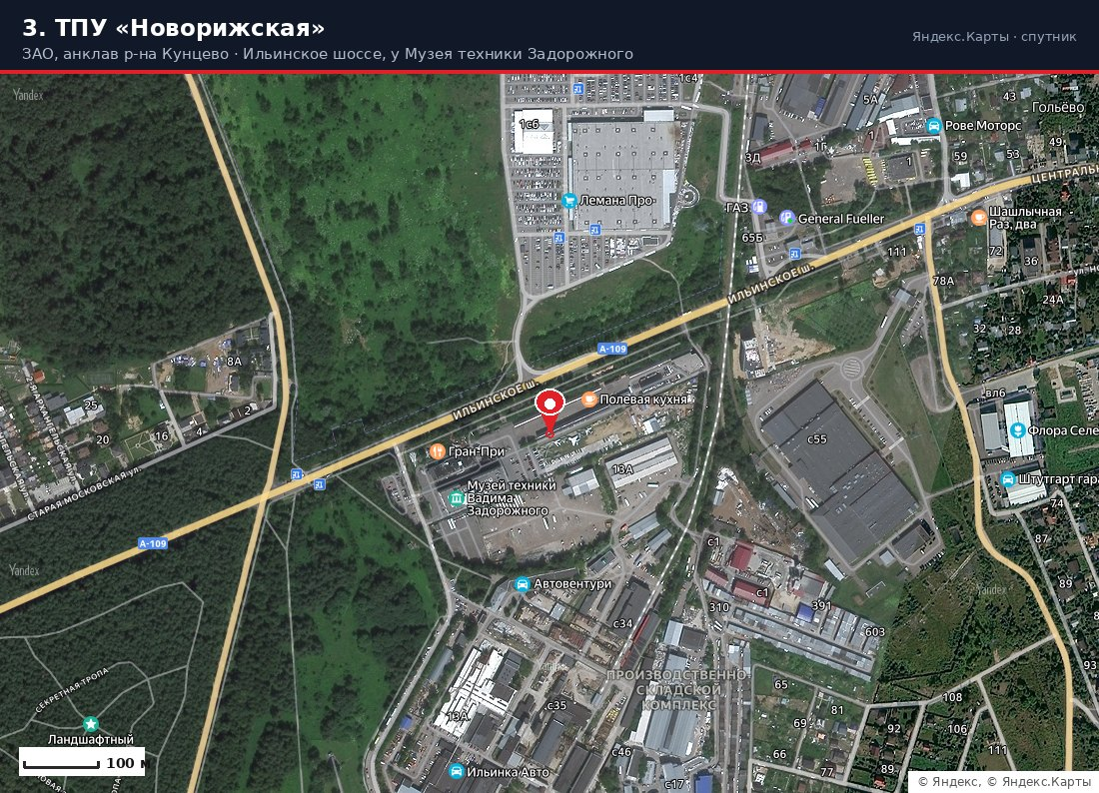
Спутник · Яндекс.Карты
Интерактивная карта: открыть в Яндекс.Картах
- Рядом Музей техники Вадима Задорожного, в пешей доступности музей-заповедник «Архангельское»

2. Характеристики, застройщик
- Застройщик: инфраструктурная группа «Ингеоком» («Ингеоком-Девелопмент»)
- ППТ утверждён: 17 июля 2026 г.
- Объём застройки: ~400 тыс. м² недвижимости, из них ~191 тыс. м² — жильё (в сообщении РИА Недвижимость те же ~190 тыс. м² отнесены к нежилой наземной площади — источники расходятся в трактовке; ориентироваться стоит на суммарные 400 тыс. м²)
- Состав: станция метро «Новорижская» Рублёво-Архангельской линии, остановки наземного транспорта, перехватывающие парковки, современные ЖК, детский сад на 150 мест, офисные здания
- Ёмкость: жилой квартал на 3 400 жителей, ~2 000 рабочих мест, пассажиропоток ТПУ >20 тыс. человек/сутки
- Дорожная часть: реконструкция развязки Новорижского и Ильинского шоссе — эстакады-съезды, переходно-скоростные полосы, боковые проезды

3. Рендеры
- — Рендеров жилой части нет. Опубликован макет электродепо «Новорижское» Рублёво-Архангельской линии (стенд Москвы на ПМЭФ, июнь 2026) — РБК Недвижимость

4. Старт продаж и цены
- Старт продаж: не анонсирован. ППТ утверждён только в июле 2026 — до вывода жилья предстоят проектирование и РНС; реалистичный горизонт — 2028+, с привязкой к запуску метро
- Цены: не объявлены. Ключевой ценообразующий фактор — открытие станции «Новорижская» (одна из 12 станций линии от «Москва-Сити» до Рублёво-Архангельского и далее в Красногорск)

5. Последние новости
- 17.07.2026 — мэр Москвы утвердил проект планировки территории ТПУ (РИА Недвижимость)
- 06.07.2026 — «Инфраструктурная группа "Ингеоком" займётся застройкой ТПУ "Новорижская". Обещают 400 тыс. "квадратов" недвижимости, из которых 191 тыс. — жильё» (Новострой-М)
- Январь 2026 — строящейся станции присвоено наименование «Новорижская»

4. «5-й Донской, 21Б»
ПОДТВЕРЖДЕНО
ЮАО, Донской район

1. Расположение
- 55.7039, 37.5943
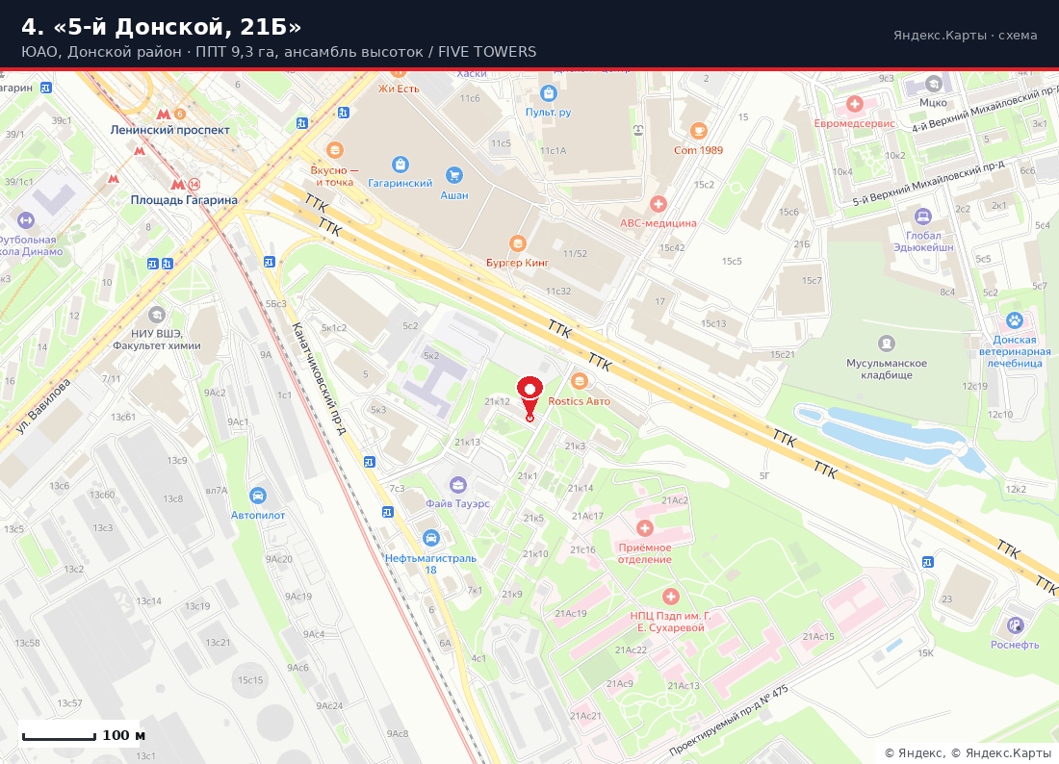
Схема · Яндекс.Карты
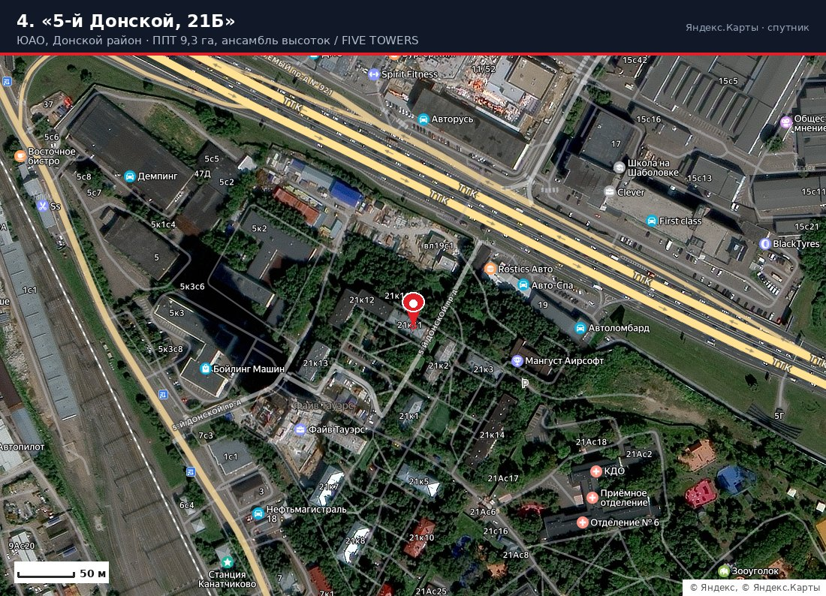
Спутник · Яндекс.Карты
Интерактивная карта: открыть в Яндекс.Картах
- Вторая линия Ленинского проспекта, район Канатчиково; рядом ТТК, метро «Ленинский проспект»

2. Характеристики, застройщик
- Проект планировки: территория 9,3 га по адресу 5-й Донской проезд, вл. 21Б
- Состав ППТ: ансамбль из пяти высотных зданий
- Первая реализованная доминанта — FIVE TOWERS / The Five (корп. 6): 75 этажей, премиум-класс
- Застройщик: ООО СЗ «5 Донской» (переименовано из ООО «Строй-Комплекс» 10.03.2023); в проекте фигурируют GORN Development и компания «Союз» Максима Блажко (экс-владелец «Дон-Строя»)
- История площадки: ранее принадлежала обанкротившейся ALM Development; проект «Промсвязьнедвижимости» достраивает «Союз»
- Инфраструктура: охраняемые боксы SELF STORAGE, СКУД, видеонаблюдение

3. Рендеры
- ▸ Концепция развития территории — официальный сайт The Five
- ▸ Визуализации FIVE TOWERS

4. Старт продаж и цены
- Корпус 6 (FIVE TOWERS): продажи идут. Ввод в эксплуатацию — III кв. 2026, выдача ключей — до 27.02.2027. Цены — от ~26 млн ₽ за лот (данные агрегаторов)
- Остальные корпуса ансамбля (в т.ч. на вл. 21Б): старт продаж не анонсирован, ожидается по мере реализации ППТ

5. Последние новости
- Ввод первой башни намечен на III кв. 2026 — ближайшее событие по площадке
- ! Общественный контекст: вокруг застройки территории действует кампания местных жителей («Защитим 5-й Донской!», 5-donskoy.ru) — фактор риска по срокам дальнейших очередей

5. «Сити-2» (квартал 804 «Камушки»)
ЧАСТИЧНО
ЦАО, Пресненский район, вплотную к ММДЦ «Москва-Сити»

1. Расположение
- ~55.7535, 37.5364
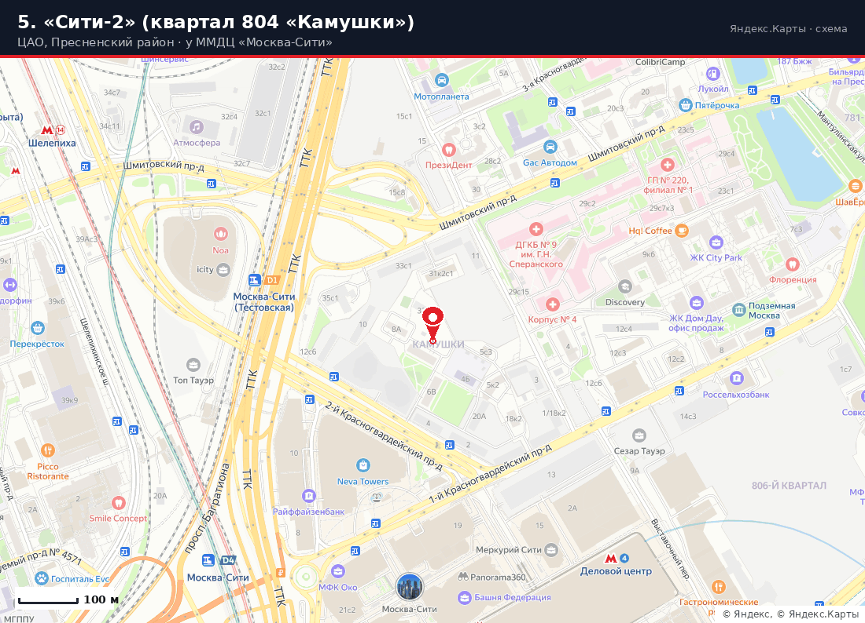
Схема · Яндекс.Карты
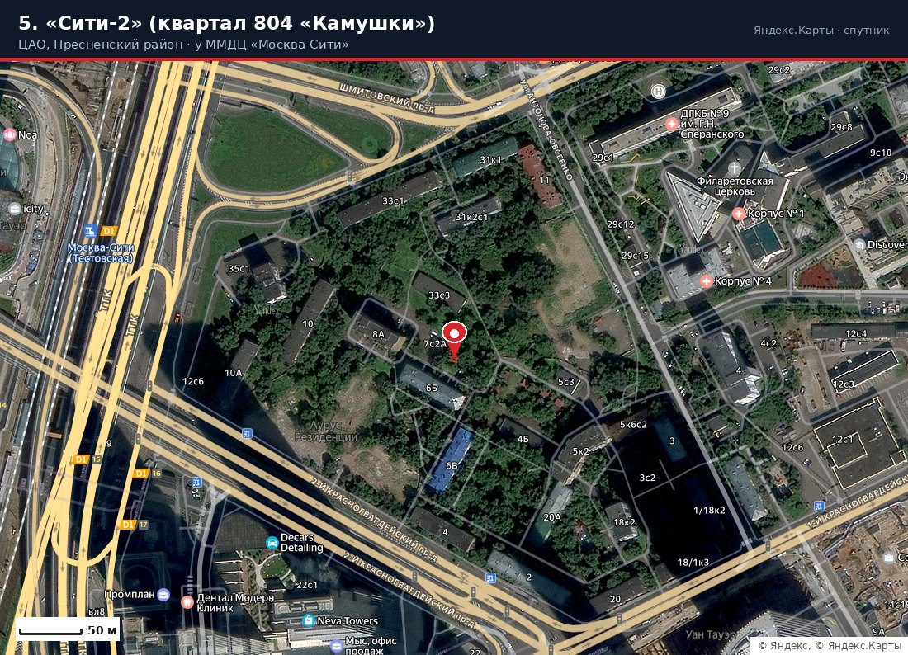
Спутник · Яндекс.Карты
Интерактивная карта: открыть в Яндекс.Картах
- Бывший квартал № 804 микрорайона «Камушки» — пятиэтажная застройка, расселяемая по реновации

2. Характеристики, застройщик
- Девелопер: Capital Group (основатель — Павел Тё)
- Структура владения: в 2020 г. город и Capital Group создали совместную компанию «Сити-2», город — 60%, Capital Group — 40%
- Площадка: 11 земельных участков бывшего квартала 804
- Объём: ~2 млн м² недвижимости, инвестиции — не менее 400 млрд ₽
- Высотность: несколько зданий до 400 м; на публичные слушания выносился вариант с максимальной высотой до 450 м
- Жилая часть (по одному из описаний очереди): три жилые башни до 450 м с подземным паркингом, ~470 тыс. м² общей площади, из них ~385 тыс. м² — жильё
- Параллельный контур: Capital Group развивает вторую высотную зону в районе «Южного порта»

3. Рендеры
- ▸ Проект башен «Сити-2» на месте пятиэтажек Камушков — Москвич Mag
- ▸ Профильная ветка с визуализациями — SkyscraperCity, «БС: Сити-2 | Квартал №804 Камушки»
- ▸ Сводка по проекту — moscow-city.online

4. Старт продаж и цены
- Старт продаж: официально не объявлен; агрегаторы держат проект в статусе «скоро старт продаж» (Новострой-М). Сдерживающий фактор — темпы расселения квартала
- Цены: не объявлены. Ориентир по соседним башням «Москва-Сити» — премиум/элит-диапазон; средняя по элитке Москвы 2,3 млн ₽/м²
- ! Осторожность по срокам: во II квартале 2026 г. вакансия офисов класса А в «Москва-Сити» выросла после ввода Moscow Towers, а РЖД дважды не смогли продать Moscow Towers — конъюнктура локации ослабла, что может сдвинуть вывод жилых очередей

5. Последние новости
- Июль 2026 — доля свободных офисов в Москве выросла до 7,2%, в классе А удвоилась до 10%; «даже "Москва-Сити" не избежал роста вакансии» (Недвижа)
- Май 2026 — РЖД со второго раза не нашла покупателя на Moscow Towers: ни одной заявки
- Работы по проекту планировались к запуску с 2024 г.; активная фаза привязана к завершению расселения

6. «Курсовой, 15»
ЧАСТИЧНО
ЦАО, район Хамовники · Остоженка / «Золотая миля»

1. Расположение
- 55.7406, 37.6056
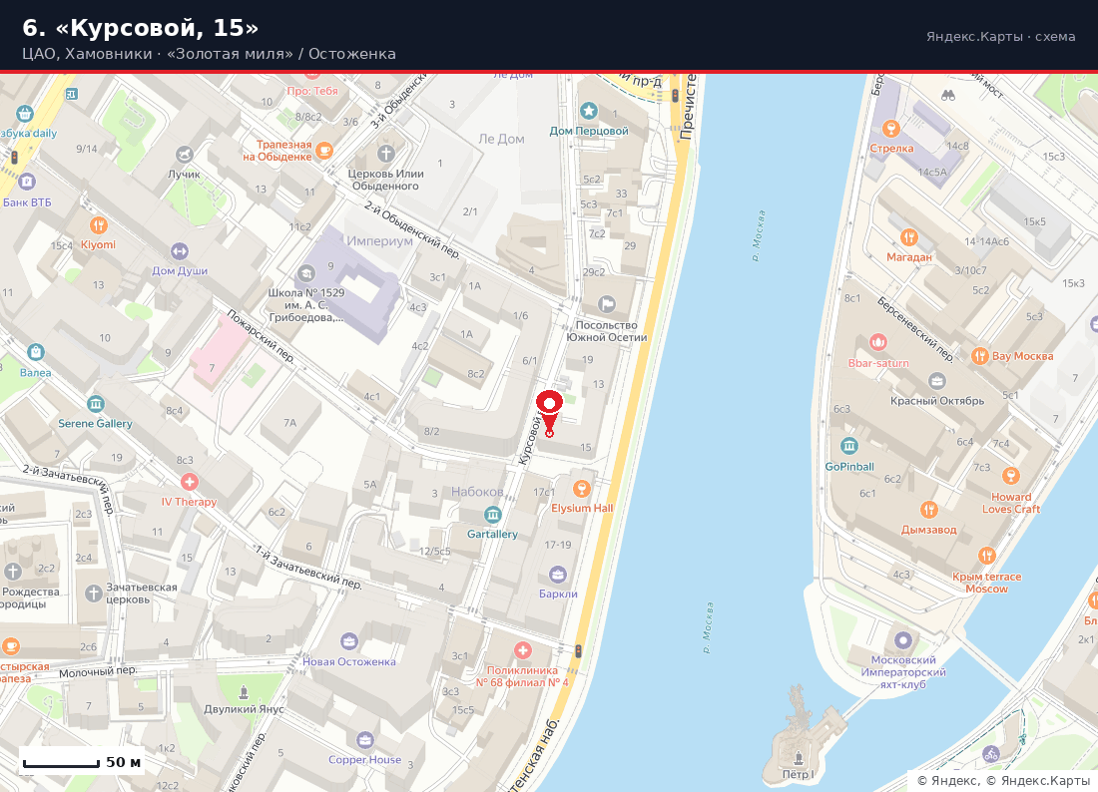
Схема · Яндекс.Карты
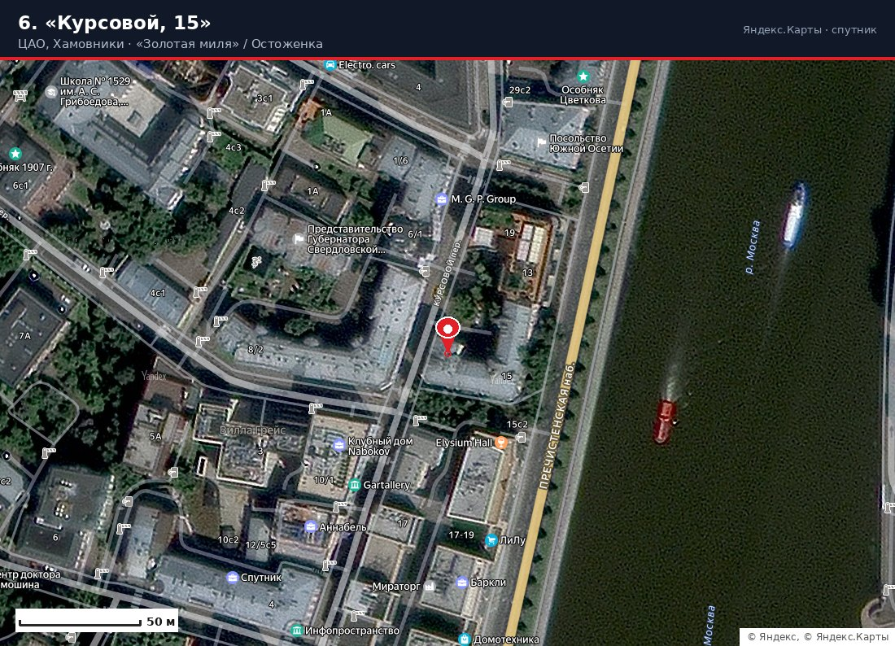
Спутник · Яндекс.Карты
Интерактивная карта: открыть в Яндекс.Картах
- Курсовой переулок между Соймоновским проездом и 1-м Зачатьевским; в двух шагах Пречистенская набережная и храм Христа Спасителя

2. Характеристики, застройщик
- Застройщик: ООО «Курсовой Лайф», аффилировано с УК «Бердз»
- Предмет проекта: строительство / реконструкция жилого дома 1930 года постройки
- Архитектура: Dmitry Velikovsky Studio
- Класс: элитный — локация «Золотой мили» задаёт сегмент по умолчанию
- Что на участке сейчас: по открытым данным, в доме 15 размещался детский подростковый клуб-студия «Пречистенские ворота»
- Окружение: плотный ряд реализованных элитных клубных домов в том же переулке — «Аннабель» (д. 12), «Набоков» (д. 10/1), Course House (д. 13), д. 6/1

3. Рендеры
- — Публичных рендеров нет. В июне 2026 в профессиональной среде «обнаружена концепция» проекта, но в открытый доступ визуализации не выкладывались (Новострой-М)

4. Старт продаж и цены
- Старт продаж: не анонсирован. Учитывая, что подготовка проекта идёт с середины 2025 г., а концепция появилась в июне 2026, вероятный вывод — 2027
- Цены: не объявлены. Ориентир по Остоженке/Хамовникам — один из самых дорогих субрынков Москвы; средняя по элитным новостройкам Хамовников оценивается около 2,7 млн ₽/м², отдельные лоты — выше

5. Последние новости
- 15.06.2026 — «Обнаружена концепция ЖК в Курсовом переулке на Остоженке, строительством которого займётся некий "Курсовой Лайф". Проект от бюро Dmitry Velikovsky Studio» (Новострой-М)
- 09.06.2025 — «Компания "Курсовой Лайф" (аффилирована с УК "Бердз") готовит проект по строительству (реконструкции?) жилого дома 1930 года постройки… на Остоженке» (Новострой-М)

7. «Амурская, 5»
НЕ РАСКРЫТО
ВАО, район Гольяново

1. Расположение
- 55.8104, 37.7655 (проверено по адресным точкам OSM)
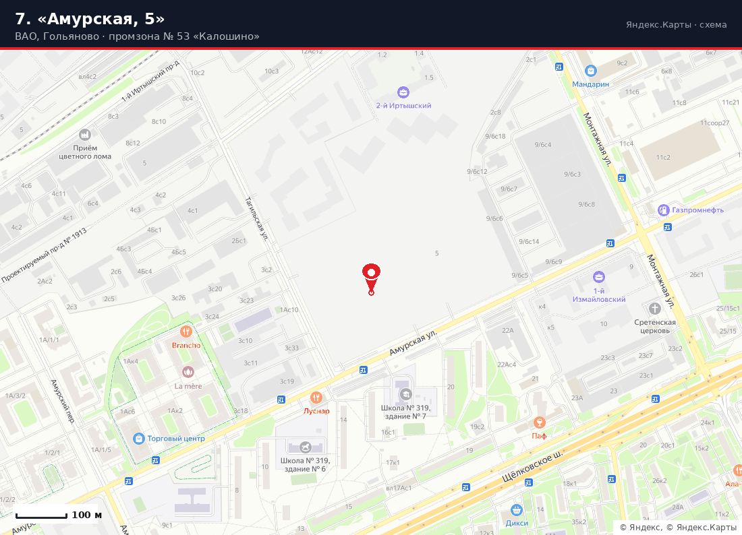
Схема · Яндекс.Карты
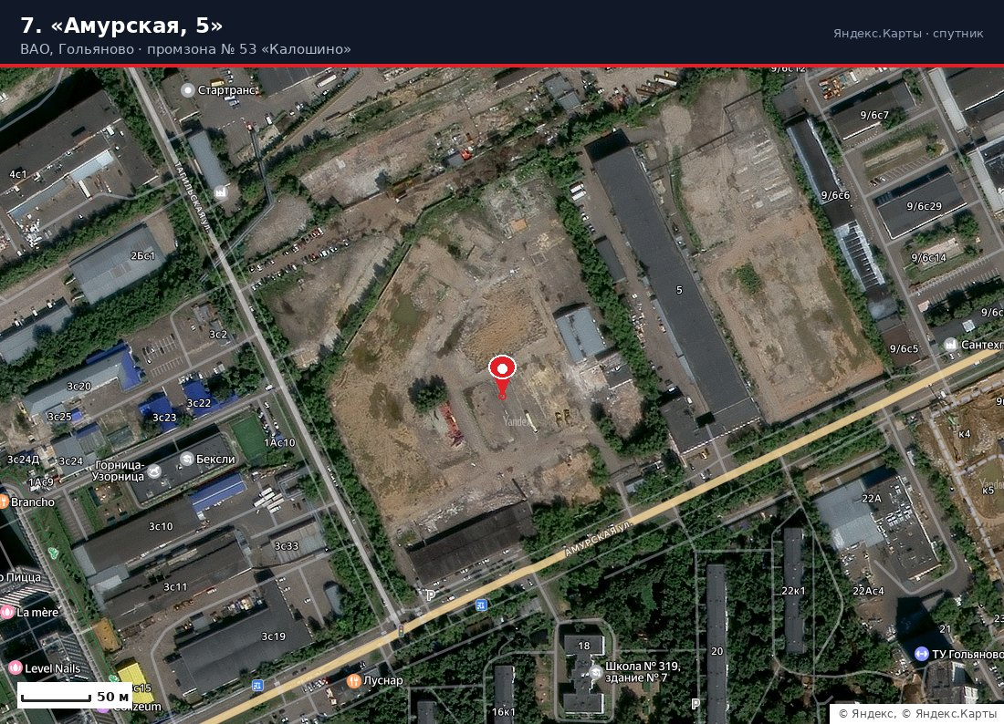
Спутник · Яндекс.Карты
Интерактивная карта: открыть в Яндекс.Картах
- Амурская улица — основная ось редевелопмента Гольяново; территория бывшей промзоны № 53 «Калошино»

2. Характеристики, застройщик
- По самому участку «Амурская, 5» открытых данных о проекте и девелопере нет.
- Что на площадке (проверено по спутнику и адресному реестру OSM): владение 5 — это не одно здание, а крупный промышленно-складской квартал минимум из 28 строений (5с1, 5с10–5с28, 5А и др.), занимающий несколько гектаров севернее Амурской улицы. Такой формат — типовая площадка под комплексный редевелопмент
- Градостроительный контекст: участок находится в контуре реорганизации промзоны № 53 «Калошино» — проект предусматривает снос существующих зданий и формирование жилой застройки
- Что уже строится по соседству (даёт понимание масштаба и вероятного класса):
  - Level Амурская (Level Group) — 6,5 га, ~236 тыс. м², квартиры и апартаменты комфорт-класса
  - Амурская, вл. 1 (ПИК) — ~496 тыс. м², высотность до 130 м, заявленные вложения 12,3 млрд ₽
  - «Амурский парк» (ПИК) — 4 корпуса 17–33 эт., 1 264 квартиры, от ~10,9–11,8 млн ₽
  - ЖК по программе реновации (Московский фонд реновации), Амурская ул., з/у № 1/18
- КРТ «Калошино»: в феврале 2026 на торгах выбран застройщик по комплексному развитию промзоны — редевелопмент четырёх участков (Амурская, 15/1; Бирюсинка; Иркутская)

3. Рендеры
- — По участку — нет. Рендеры соседних очередей доступны на сайтах ПИК и Level Group

4. Старт продаж и цены
- Старт продаж: не анонсирован
- Ценовой ориентир по локации: комфорт-класс Гольяново — от ~10,9 млн ₽ за лот («Амурский парк»); по предложению район входит в топ-10 Москвы (850 лотов в продаже, июль 2026)

5. Последние новости
- Июль 2026 — Москва решила продлить Арбатско-Покровскую линию за МКАД до района Восточный; мэр подтвердил, что это не задержит ввод станции «Гольяново» в 2028 году (Новострой-М)
- 05.02.2026 — на торгах выбран застройщик по КРТ промзоны «Калошино» (РИА Новости)
- Декабрь 2025 — город анонсировал аукционы на право застройки территорий в ряде районов, включая Гольяново

8. «Боженко, 7-11»
НЕ РАСКРЫТО
ЗАО, район Кунцево

1. Расположение
- ~55.720, 37.401
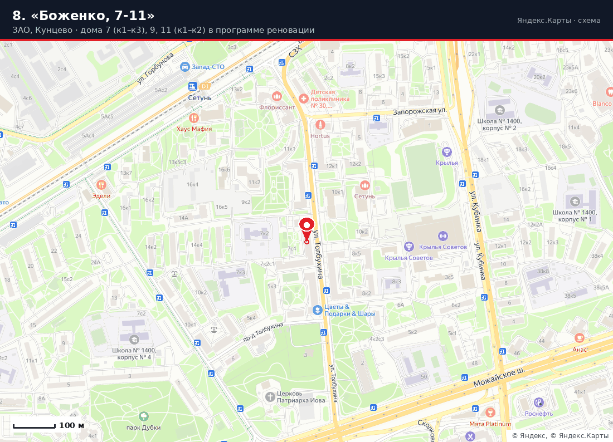
Схема · Яндекс.Карты
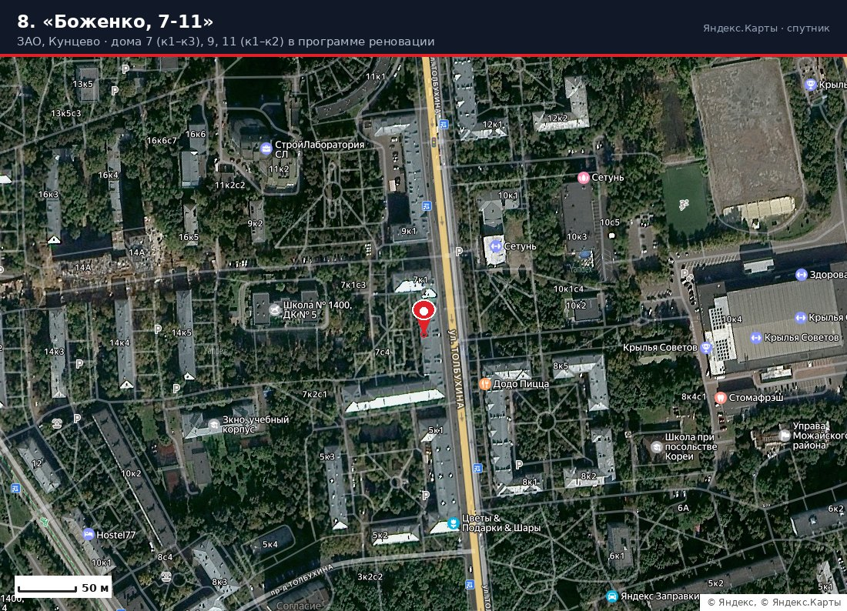
Спутник · Яндекс.Карты
Интерактивная карта: открыть в Яндекс.Картах
- Квартал между улицей Толбухина и Молодогвардейской, у школы № 1400. По спутнику видна цельная малоэтажная застройка 1940–50-х с внутренними дворами — тот самый ансамбль, вокруг сохранения которого идёт спор (см. ниже)

2. Характеристики, застройщик
- Это площадка программы реновации, а не коммерческий девелоперский проект.
- Дома Боженко 7 (к1–к3), 9, 11 (к1–к2) включены в программу реновации жилищного фонда (в целом по Кунцеву — 62 дома на 11 улицах под снос)
- Собственник/оператор: город Москва / Московский фонд реновации жилой застройки
- ! Существенный нюанс — охранный статус. Застройка улицы Боженко — цельный ансамбль сталинского ампира второй половины 1940-х – начала 1950-х («Страна Лимония»). Восемь домов на улице Боженко, вошедших в программу реновации, решено сохранить и отреставрировать. Особую ценность представляет дом 14, к. 1 с башней, построенный по индивидуальному проекту. То есть периметр сноса по адресам 7–11 может быть скорректирован
- Ближайшая утверждённая стартовая площадка в районе: ул. Молодогвардейская, вл. 54, 58 — 95,4 тыс. м² жилья, под снос 19 домов с населением 3,5 тыс. человек

3. Рендеры
- — Публичных рендеров по адресам Боженко, 7-11 нет

4. Старт продаж и цены
- Свободных продаж не предполагается — жильё по реновации распределяется переселенцам. Коммерческая часть (если появится) выводится городом отдельно
- Ориентир по району: в Кунцеве продаются проекты бизнес-класса («Среда на Кутузовском», NEXUS на Ярцевской), офисный KORP.Молодежная — от 21,16 млн ₽ за 37,5 м²

5. Последние новости
- Июнь 2026 — Собянин анонсировал продление Филёвской линии от «Кунцевской» до Сколково: +12 км, 5 станций («Верейская», «Сколковское шоссе», «Марфино», «Сколково», «Медицинский центр»). Затрагивает Кунцево напрямую — крупный фактор роста стоимости локации (Новострой-М)
- Улица Боженко войдёт в состав южного участка Северо-Западной хорды; предусмотрен тоннель на Молодогвардейской улице под улицей Боженко

9. «Смольная, 14, стр. 2»
НЕ РАСКРЫТО
САО, Головинский район

1. Расположение
- 55.8509, 37.4954
- 55.85147, 37.49619 — координаты именно строения 2 (проверено по адресному реестру OSM)
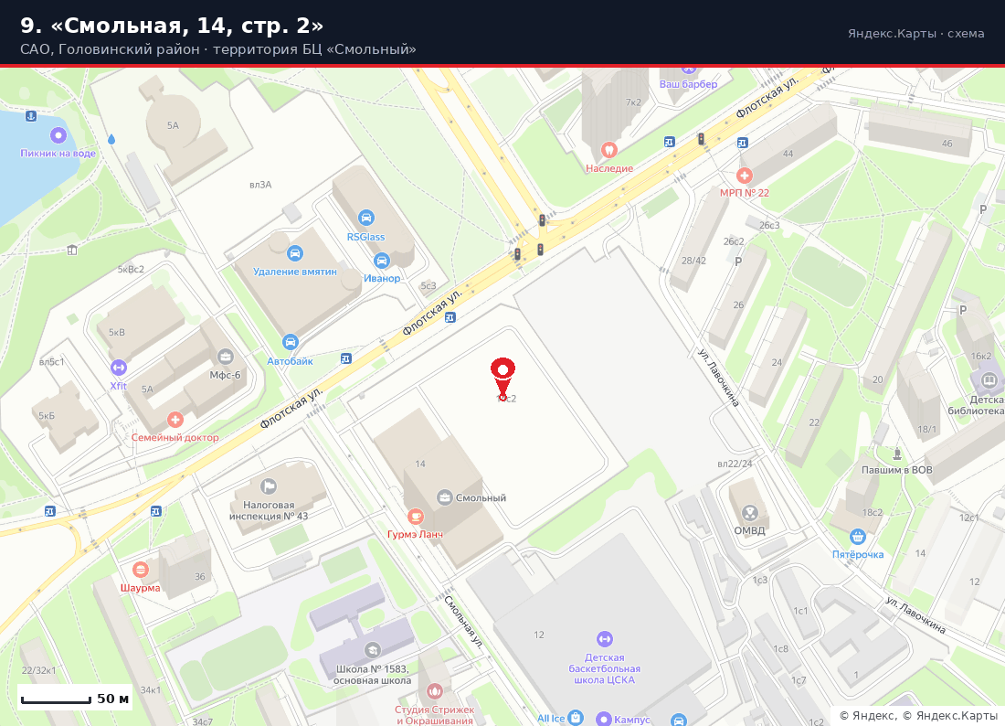
Схема · Яндекс.Карты
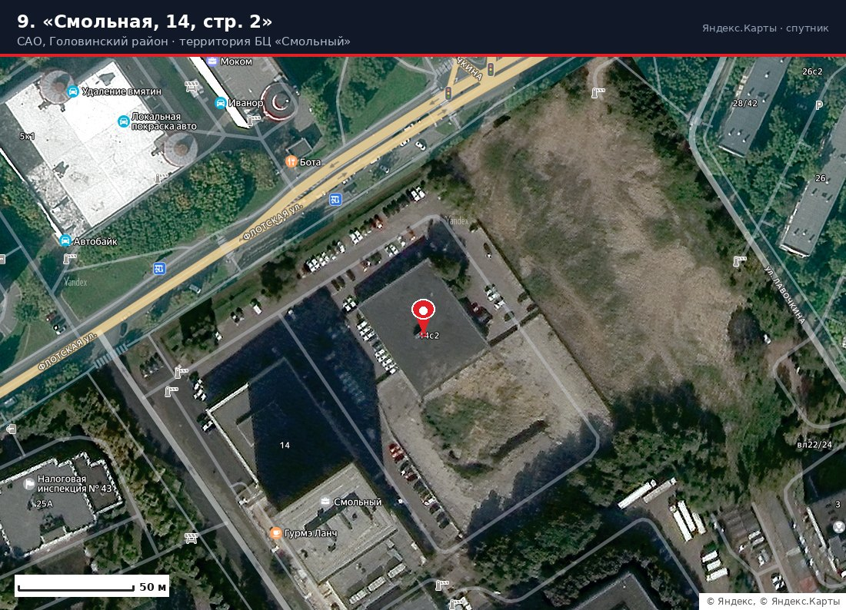
Спутник · Яндекс.Карты
Интерактивная карта: открыть в Яндекс.Картах
- Метро «Речной вокзал»; близко Ленинградское шоссе и МКАД

2. Характеристики, застройщик
- Публичного девелоперского проекта по стр. 2 нет.
- Что на площадке: владение 14 включает три адресных объекта — сам БЦ «Смольный» (Смольная ул., 14; 15 этажей, стеклянный фасад, класс B+, ~25 300 м² полезной площади, реконструкция 2008 г., ставки аренды 18 029–25 001 ₽/м²/год), а также строения 2 и 3 севернее основного здания
- Строение 2 — отдельный корпус в границах того же владения; вероятный сценарий — редевелопмент участка при БЦ, но это предположение, не подтверждённое источниками

3. Рендеры
- — Нет

4. Старт продаж и цены
- Не анонсированы

5. Последние новости
- Август 2025 — структура «Пионера» продала ТЦ «Экстрим» на Смольной Департаменту городского имущества; планы по строительству ЖК сорвались (Новострой-М). Это ближайший по локации девелоперский сюжет и показатель того, что жилые проекты на Смольной упираются в имущественные вопросы
- Март 2026 — на Смольной улице рухнул башенный кран, погиб один человек (Москвич Mag)

10. «Кавказский, 54»
НЕ РАСКРЫТО
ЮАО, район Царицыно

1. Расположение
- ~55.630, 37.640
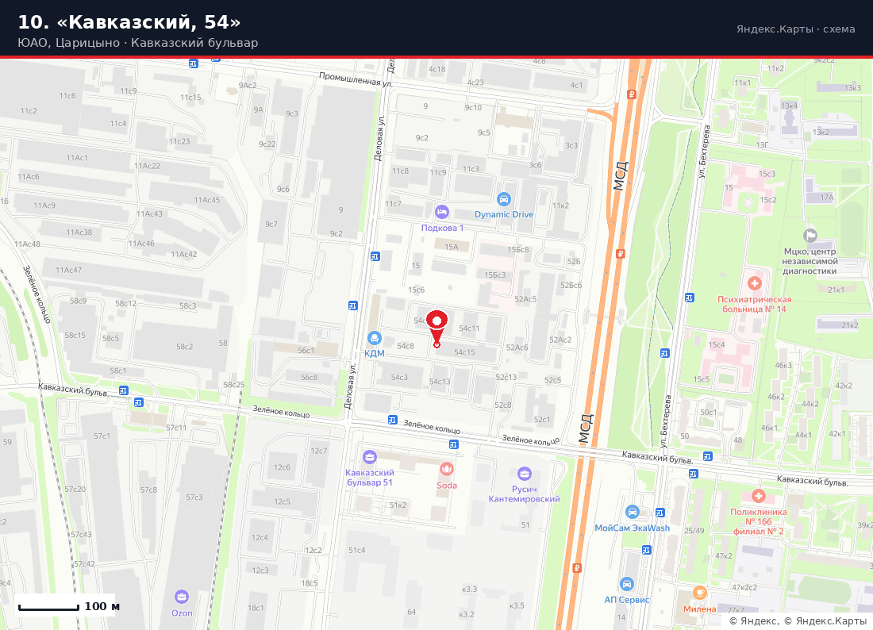
Схема · Яндекс.Карты
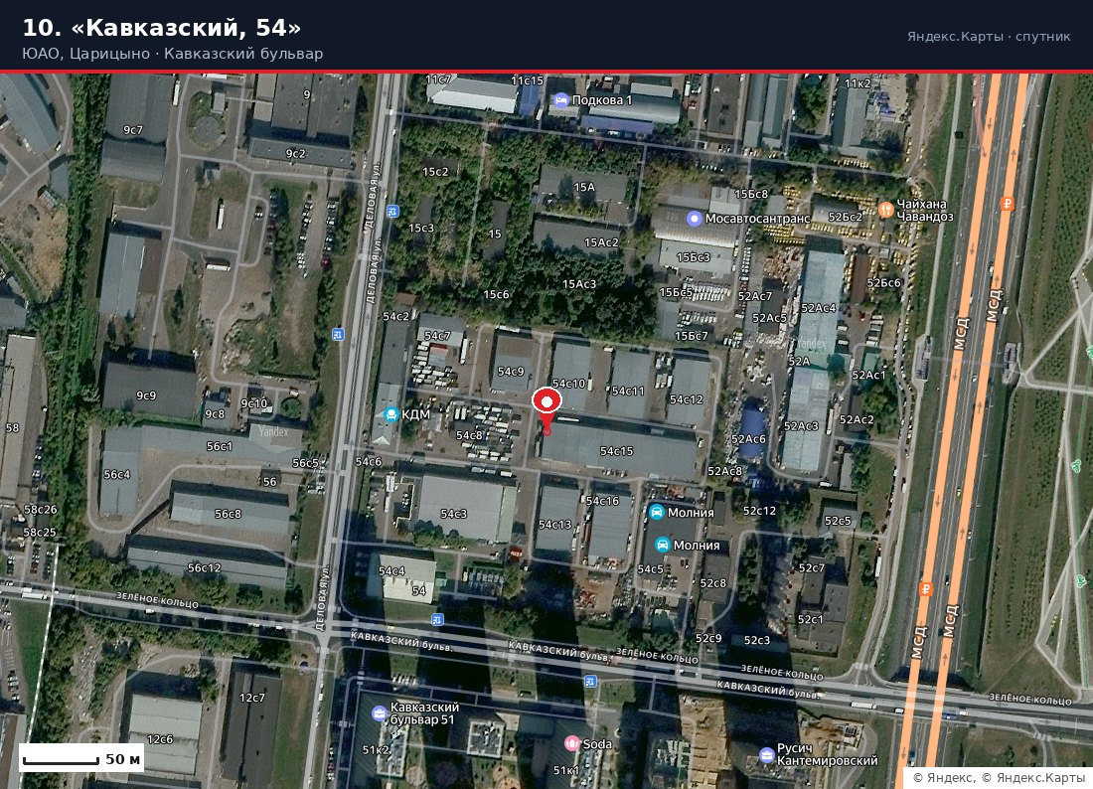
Спутник · Яндекс.Карты
Интерактивная карта: открыть в Яндекс.Картах
- Кавказский бульвар в Царицыне, вплотную к Московскому скоростному диаметру

2. Характеристики, застройщик
- Проект по адресу публично не анонсирован; девелопер не назван.
- Что на площадке (проверено по спутнику и адресному реестру OSM): владение 54 — цельный промышленно-складской квартал минимум из 16 строений (54с3–54с16) вдоль Деловой улицы, зажатый между Кавказским бульваром и МСД. Соседние владения (15, 52, 56) — такая же промзастройка. Это классическая площадка под КРТ, а не точечный участок
- Возможная (неподтверждённая) связка: в мае 2026 структура ГК «Расцветай» — фирма «Космея» — приобрела участок в Царицыне под 18-этажный жилой комплекс, «но есть нюансы» (Новострой-М). Адрес в сообщении не назван — соотнесение с Кавказским, 54 остаётся гипотезой
- Что строится рядом: ЖК «Кавказский бульвар, 51» (ПИК) — на пересечении МСД и Кавказского бульвара, 7–32 этажа, 1 220 квартир 19,8–85,4 м², продажи по ДДУ с декабря 2021

3. Рендеры
- — По участку 54 — нет. Визуализации соседнего проекта — ПИК, «Кавказский бульвар 51»

4. Старт продаж и цены
- Старт продаж: не анонсирован
- Ценовой ориентир по локации: «Кавказский бульвар, 51» — от 12,2–13,2 млн ₽ за лот

5. Последние новости
- 26.06.2026 — ПИК включился в строительство станции метро «Луганская» Бирюлёвской линии и ищет подрядчика на ограждающие конструкции котлована. Станция ранее фигурировала в документах под рабочим названием «Кавказский бульвар»; открытие — 2029 (Недвижа)
- Это главный драйвер стоимости локации на ближайшие годы

11. ЗУ «Шеногина, 4/1»
НЕ РАСКРЫТО
СЗАО, район Хорошёво-Мнёвники · «Большой Сити»

1. Расположение
- 55.7641, 37.5051
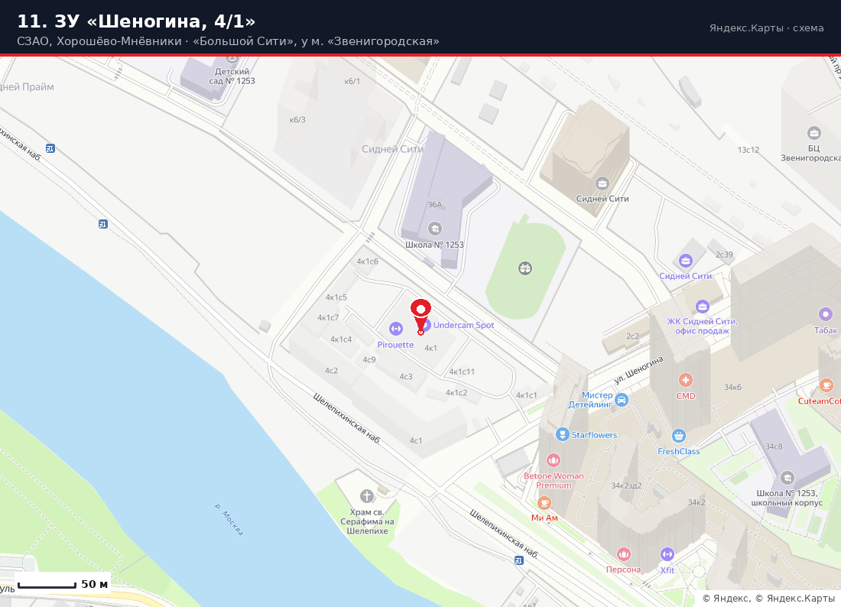
Схема · Яндекс.Карты
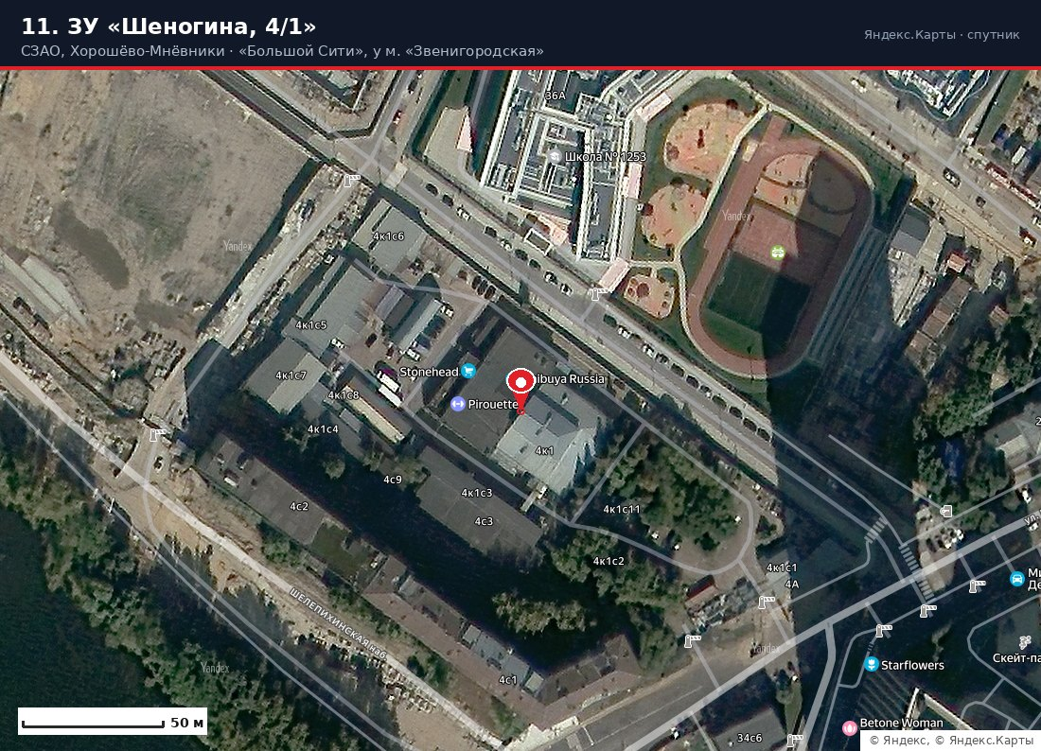
Спутник · Яндекс.Карты
Интерактивная карта: открыть в Яндекс.Картах
- Между Шелепихинской набережной и улицей Шеногина, у пересечения с Шелепихинским шоссе и 1-м Силикатным проездом

2. Характеристики, застройщик
- По конкретному участку 4/1 проектных данных в открытых источниках нет.
- Что на площадке (проверено по спутнику и адресному реестру OSM): корпус 4к1 и группа строений 4к1с1–4к1с8, 4с1–4с9 — бывшая промзастройка, сейчас занятая лофт-арендаторами (среди резидентов видны Shibuya Russia, Stonehead, Pirouette). Это отдельный участок рядом с Sydney City (тот строится на Шеногина, 2), а не его построенная часть
- Контекст площадки: улица Шеногина — ядро проекта Sydney City ГК ФСК:
  - территория 19,3 га, 8 очередей, финал — 2028 г.
  - 33 корпуса переменной этажности, суммарные инвестиции — 90 млрд ₽
  - в составе — 24-этажный БЦ класса А+ (74,8 тыс. м², бюро Kleinewelt Architekten), подземный паркинг на 313 машино-мест
- Участок 4/1 находится внутри этого контура, поэтому наиболее вероятный сценарий — очередная очередь Sydney City либо смежный участок под коммерцию. Это предположение.

3. Рендеры
- ▸ Официальный сайт Sydney City (ГК ФСК) — визуализации квартала

4. Старт продаж и цены
- По участку 4/1: не анонсировано
- Ориентир по Sydney City: квартиры от ~19,9–24 млн ₽ (данные агрегаторов, премиум/бизнес-класс)

5. Последние новости
- 08.06.2026 — станция метро «Звенигородская» почти готова: осенью 2026 примет первых пассажиров. Два вестибюля — с выходами к улице Шеногина и 1-му Силикатному проезду (Стройкомплекс Москвы)
- 18.02.2026 — ГК ФСК продала офисный центр на Шеногина структуре Сбербанка по схеме sale-leaseback — одна из крупнейших офисных сделок года; здание станет штаб-квартирой ФСК (Новострой-М, Недвижа)
- К 2027 г. — благоустройство Карамышевской набережной на участке до улицы Шеногина

12. «Малый Казённый, 5А»
НЕ РАСКРЫТО
ЦАО, Басманный район

1. Расположение
- 55.7611, 37.6547
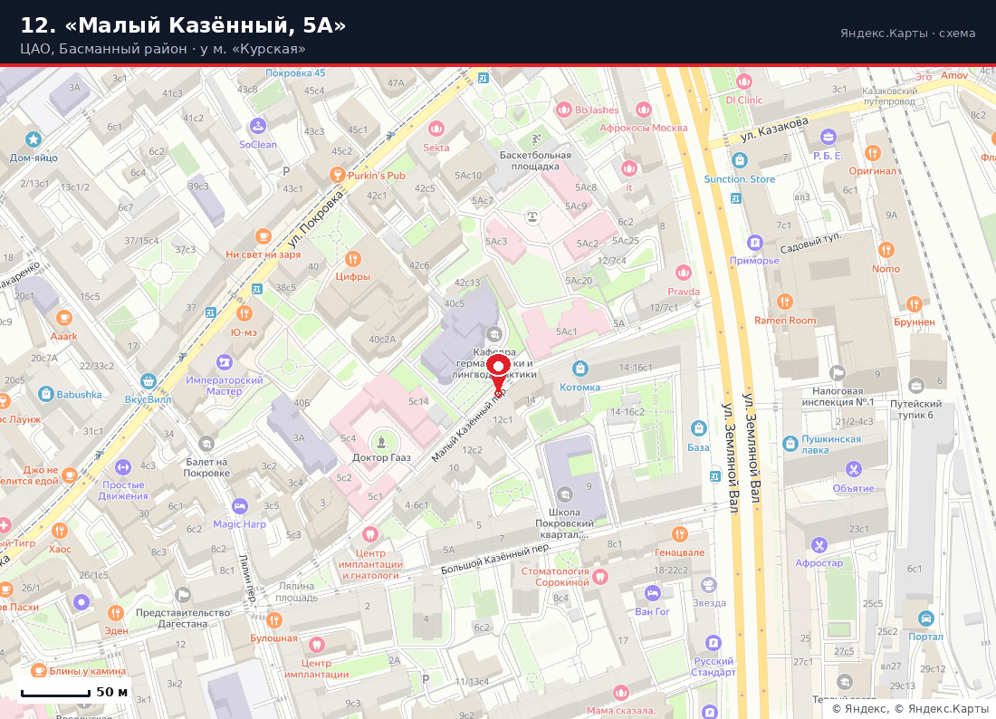
Схема · Яндекс.Карты
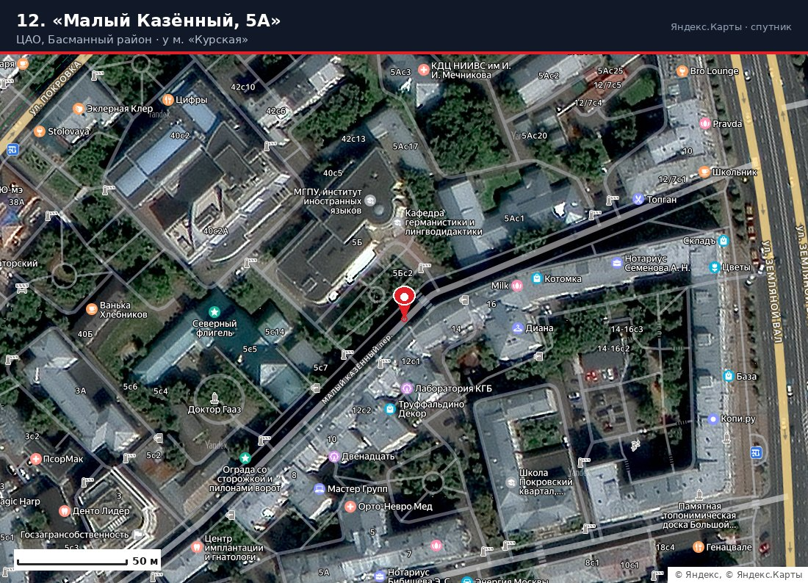
Спутник · Яндекс.Карты
Интерактивная карта: открыть в Яндекс.Картах
- Малый Казённый переулок у метро «Курская», между Садовым кольцом и Земляным Валом

2. Характеристики, застройщик
- Девелоперский проект по адресу публично не анонсирован.
- ! Ключевой фактор — охранный статус. Владение 5 — это «Гаазовский дом»: бывшая усадьба Нарышкиных, с 1844 г. — Полицейская (Гаазовская) больница на 150 коек, созданная по инициативе «святого доктора» Фёдора Гааза. Объект культурного наследия. Соседнее строение 5Б занимает Институт иностранных языков МГПУ
- Любой проект здесь пойдёт по треку реставрации и приспособления к современному использованию, а не нового строительства — это принципиально меняет экономику и сроки
- Для сравнения, премиальные проекты Басманного: «Басманный 5» (MR Group), «Дом 56» (Галс-Девелопмент)

3. Рендеры
- — Нет

4. Старт продаж и цены
- Не анонсированы

5. Последние новости
- 20.07.2026 — пожар в старинном двухэтажном здании по адресу Малый Казённый переулок, д. 5, стр. 3. Площадь возгорания — около 250 м², на место направляли резервную технику столичного гарнизона (Взгляд). Событие прямо затрагивает состояние застройки владения и может ускорить решения по его судьбе

13. «Козихинский, 22, стр. 1, 2»
ПОДТВЕРЖДЕНО
ЦАО, Пресненский район · Патриаршие пруды

1. Расположение
- 55.7646, 37.5952 (Большой Козихинский пер., 22)
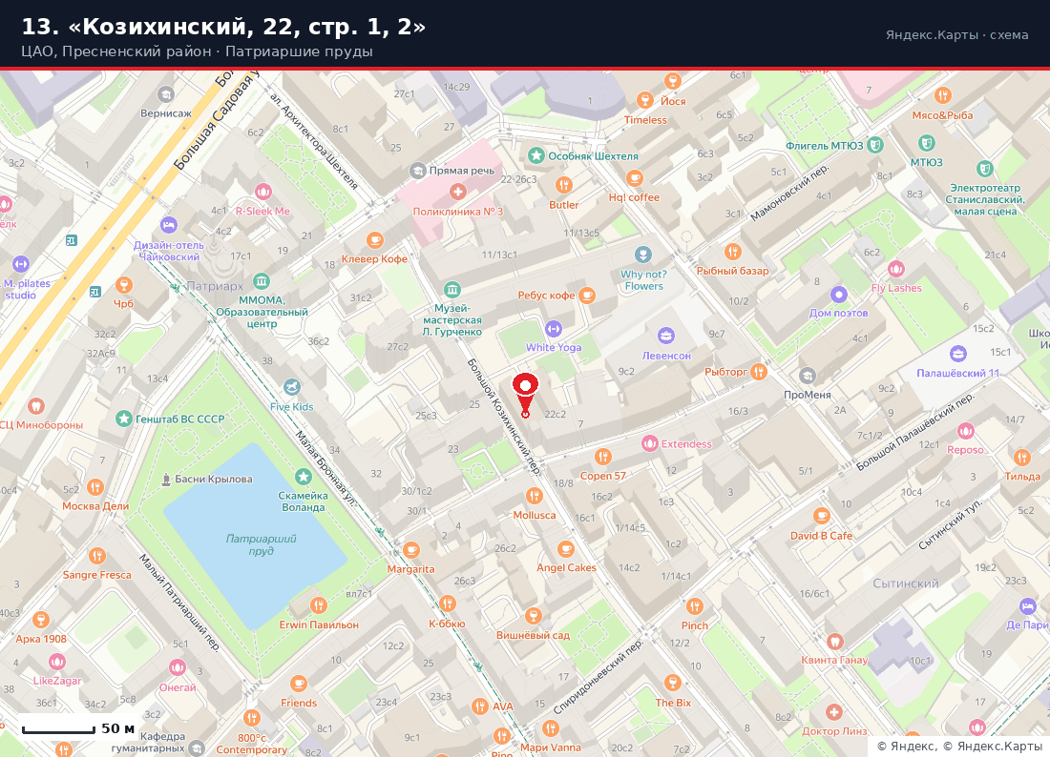
Схема · Яндекс.Карты
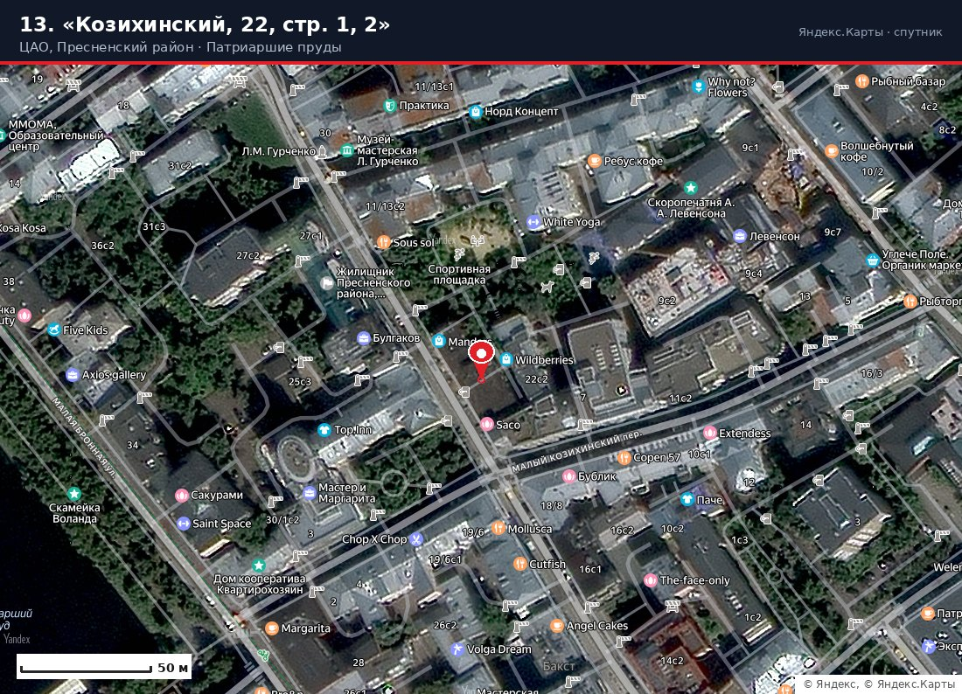
Спутник · Яндекс.Карты
Интерактивная карта: открыть в Яндекс.Картах
- Большой Козихинский переулок, в шаге от Малой Бронной и Патриарших прудов

2. Характеристики, застройщик
- Девелопер: Dominanta; проект фигурирует в связке «Dominanta и Coldy»
  - COLDY приобретал у Dominanta пакет из четырёх московских проектов, но элитный дом в Большом Козихинском Dominanta решила строить сама (июнь 2025)
- Участок: ~0,17 га
- Согласованные параметры: ЖК общей площадью 9 377 м² на 98 квартир
- Что на участке: два административных здания 1907 года постройки
- Архитектура: новая концепция от бюро Ariada (июль 2026)
- Класс: элитный — Патриаршие входят в топ самых дорогих локаций Москвы

3. Рендеры
- ▸ Новая концепция бюро Ariada обнаружена в июле 2026 — сводка Новострой-М
- ▸ Профильная ветка по проекту — Pronovostroy

4. Старт продаж и цены
- Старт продаж: не анонсирован. Смена концепции в июле 2026 указывает, что проект ещё в проектной стадии; реалистичный горизонт вывода — 2027
- Цены: не объявлены. Ориентир — элитный сегмент ЦАО от 2,3 млн ₽/м², Патриаршие традиционно торгуются с премией к среднерыночному уровню

5. Последние новости
- 27.07.2026 — «Для проекта Dominanta и Coldy в Большом Козихинском переулке (Пресненский) обнаружена новая концепция. От бюро Ariada» (Новострой-М)
- 21.05.2026 — отдельный сюжет по переулку: бывший совладелец Rose Group Пётр Шура выкупил пятиэтажный дом площадью 2 117 м² в Большом Козихинском (сделка закрыта 13 мая, продавец — фирма «Доминум», структура, которую связывают с Леном Блаватником). Планируется клубный дом (Недвижа, Новострой-М). ! Адрес этой сделки в сообщениях не указан — это, вероятно, другой участок в том же переулке

14. «Малый Лёвшинский, 7»
ПОДТВЕРЖДЕНО
ЦАО, район Хамовники

1. Расположение
- 55.7419, 37.5890 (Малый Лёвшинский пер., 7, стр. 1)
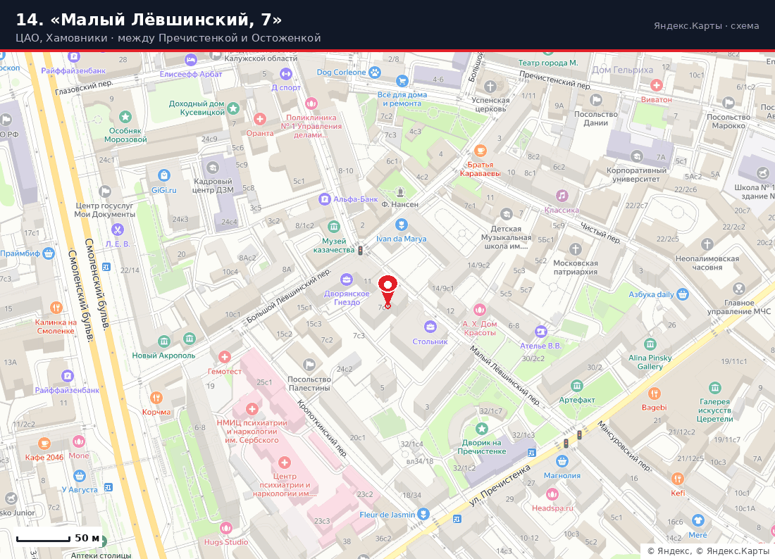
Схема · Яндекс.Карты
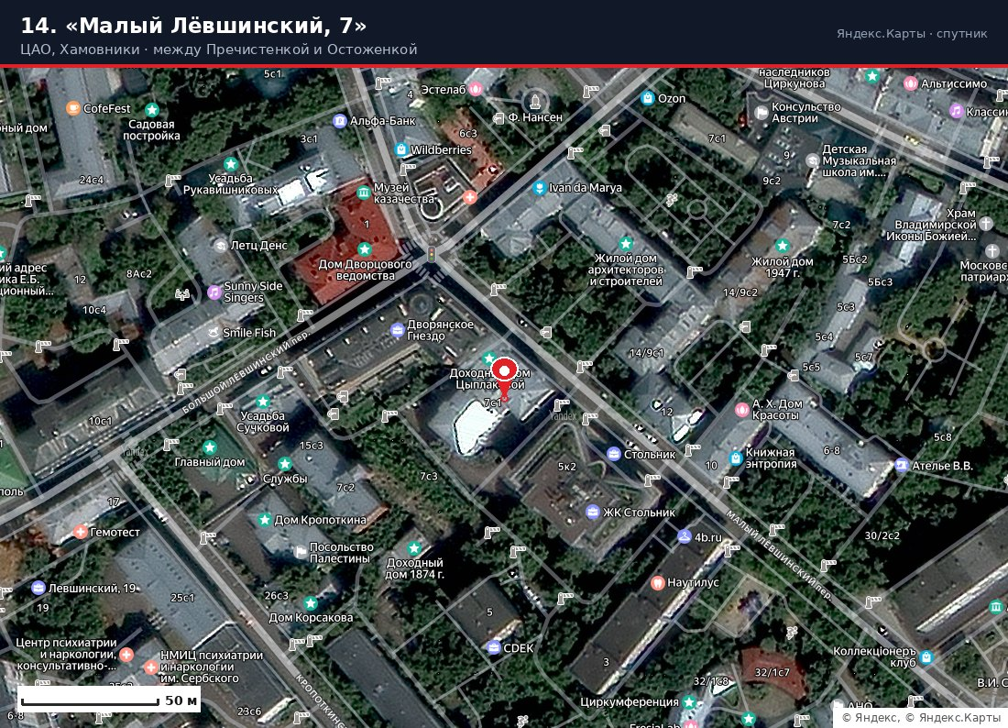
Спутник · Яндекс.Карты
Интерактивная карта: открыть в Яндекс.Картах
- Между Пречистенкой и Остоженкой, в пешей доступности храм Христа Спасителя

2. Характеристики, застройщик
- Текущий владелец и застройщик: COLDY — приобрёл участок в ноябре 2025 г. у группы ПСН (PSN Group), которая ранее вела здесь проект
- Концепция: унаследована от PSN Group, автор — бюро «Проект Меганом»
- Состав (по проекту PSN): три здания — семиэтажный новострой и два исторических особняка (шести- и двухэтажный) под реконструкцию
- Квартирография: 15 квартир, включая пентхаусы с панорамным остеклением и видами на храм Христа Спасителя и Кремль
- Паркинг: трёхуровневый подземный, 58 машино-мест
- Класс: элитный / премиальный клубный дом
- История: при PSN Group реализация была приостановлена; COLDY перезапускает проект

3. Рендеры
- ▸ Бюро «Меганом» — проект «Лёвшинский 7» (визуализации и описание)
- ▸ Карточка проекта с рендерами и планировками — Urbanus

4. Старт продаж и цены
- Старт продаж: ближайший из всего сета. В июне 2026 COLDY заявил, что «в ближайшее время» ожидается старт элитки в Малом Лёвшинском переулке. Проектные документы залиты на дом.рф ещё в марте 2026 — формальная готовность к выводу есть
- Планы девелопера: до конца 2027 г. COLDY намерен запустить 14 проектов общей площадью ~1 млн м²; в 2026 г. — 5 новых ЖК
- Цены: не объявлены. Ориентир по элитным Хамовникам — от ~2,3–2,7 млн ₽/м²; при 15 лотах и видовых пентхаусах прайс закладывается выше среднего

5. Последние новости
- 16.06.2026 — КОЛДИ раскрыл планы: 14 проектов до конца 2027 г., «в ближайшее время ждём старт элитки в Малом Левшинском переулке» (Новострой-М)
- 02.03.2026 — «Coldy залил доки по проекту премиального ЖК в Малом Левшинском переулке на дом.рф. К слову, концепция осталась в наследство от PSN Group» (Новострой-М)
- 01.12.2025 — «COLDY стал владельцем участка в Малом Левшинском переулке, где группа ПСН хотела построить жилой комплекс» (Новострой-М)
- Апрель 2026, соседний адрес — в Большом Лёвшинском переулке на месте снесённого в 2025 г. доходного дома Духовских (1904, арх. Иван Мейснер) строят клубный дом по проекту бюро Hadaa; «Архнадзор» боролся за сохранение здания (Archi.ru)

Что стоит держать в фокусе
Ближайшие события по сету:
1. Малый Лёвшинский, 7 — самый близкий старт продаж (COLDY анонсировал «ближайшее время» ещё в июне) 2. 5-й Донской, 21Б — ввод первой башни FIVE TOWERS в III кв. 2026, ключи до 27.02.2027 3. Берсеневская, 6 — ввод «Первого на Красном» (21 квартира) в III кв. 2026 4. Шеногина, 4/1 — открытие метро «Звенигородская» осенью 2026 с выходом прямо на улицу 5. Козихинский, 22 — смена концепции в июле 2026, вывод вероятен в 2027
Где данных недостаточно и нужен запрос к первоисточникам (ЕИСЖС/дом.рф, ГПЗУ Москомархитектуры, выписки ЕГРН, реестр РНС Мосгосстройнадзора): Амурская, 5 · Боженко, 7-11 · Смольная, 14, стр. 2 · Кавказский, 54 · Шеногина, 4/1 · Малый Казённый, 5А. По этим шести адресам публичный слой информации исчерпан — дальше только платные/регистрационные базы.

Источники
Telegram-каналы (основной массив новостей по перспективным площадкам): @novostroyman · @nedvizha · @realty_rbc · @metrium · @stroi_mos_ru · @mos_sobyanin · @archi_ru · @erzrf · @moskvichmag
СМИ и порталы: РИА Недвижимость · РБК Недвижимость · МСК1 · Москвич Mag · Взгляд · Ведомости · Новострой-М · Pronovostroy · SkyscraperCity · moscow-city.online · ЦИАН
Аналитика: NF Group · Метриум · ЕРЗ.РФ / СберИндекс · IBC Real Estate · ИНКОМ-Недвижимость
Картография: © Яндекс, © Яндекс.Карты (тайлы схемы и спутника); геокодирование — OpenStreetMap/Nominatim

